Informe de Benchmarking

Gestion Escolar, DocCF

# Gestión Escolar

Es una aplicación de escritorio gratuita para la gestión de centros educativos, desarrollado por RiverSoft, su descripción del software es la siguiente: “Toda la información al alcance de su mano, este es el resultado de una dilatada experiencia en la elaboración de programas para la gestión de centros de enseñanza”.

Este programa contiene las siguientes características:

* Gestión de la base de datos del alumnado, familiares, profesores,..
* Enseñanzas: Infantil, Primaria, ESO, Bachillerato, Ciclos Formativos y PCPI.
* Los profesores introducen controles, notas, incidencias, observaciones...
* Facturación, emisión de recibos y gestión de cobro.
* Control del alumnado de actividades extraescolares, comedor y transporte.
* Faltas y retrasos. (Control de faltas, retrasos del alumnado y comunicación a familias.
* Documentación oficial. (Actas, Expedientes, Informes Evaluación Final, Informes de aprendizaje, Historiales Académicos...
* Pruebas objetivas, exámenes o test psicopedagógicos, informes individuales del alumno y colectivos del grupo de aplicación.
* Seguridad y personalización, cada usuario tiene acceso a los módulos permitidos por el administrador.
* Posibilidad de configurar las ventanas del programa con estilos predefinidos.
* Todas las ventanas se pueden estirar, encoger, maximizar,.. etc.
* Puede trabajar en modo ventanas o con una ventana única y varias pestañas con diferentes pantallas de datos.
* Integrado con Microsoft Office de Microsoft(R), todos los informes se pueden exportar a Word, Excel, HTML, ...

Para mayor información puede consultar la página oficial del software: <http://www.riversoft.es/gestionescolar.html>

A continuación mostramos algunas de las pantallas disponibles en el software:

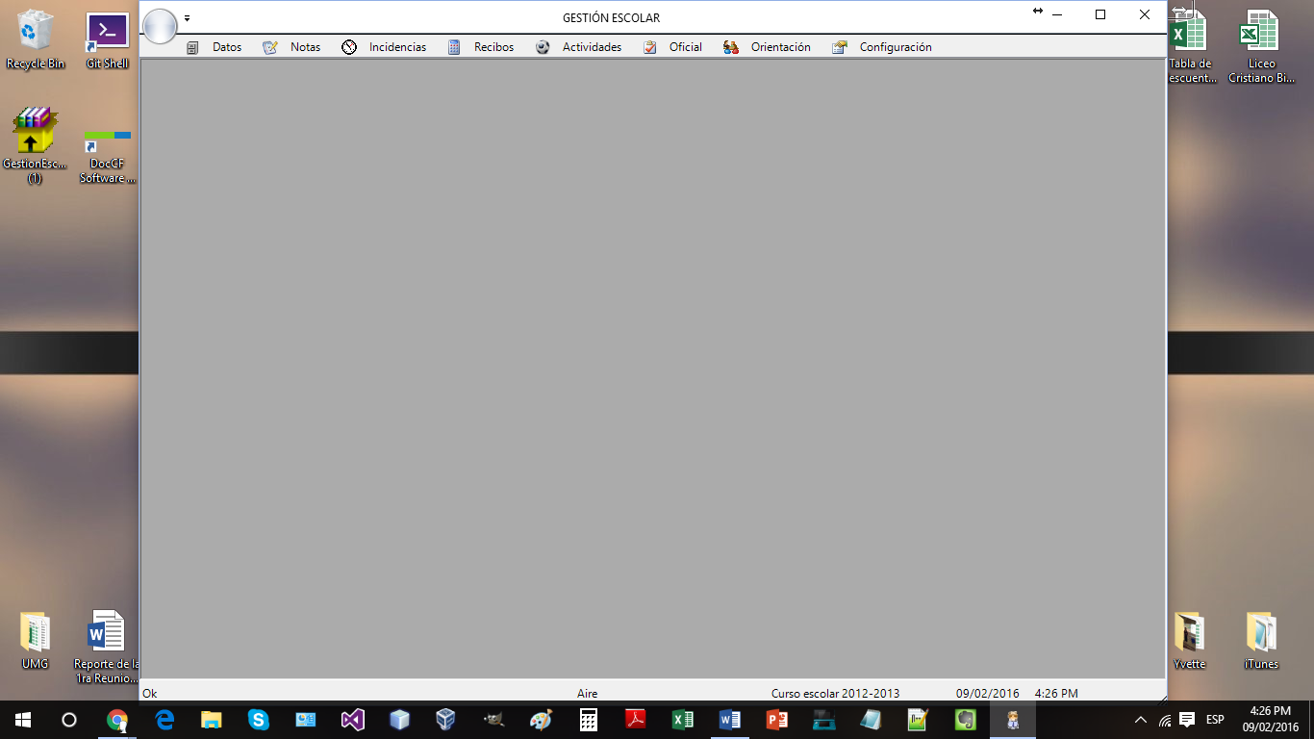

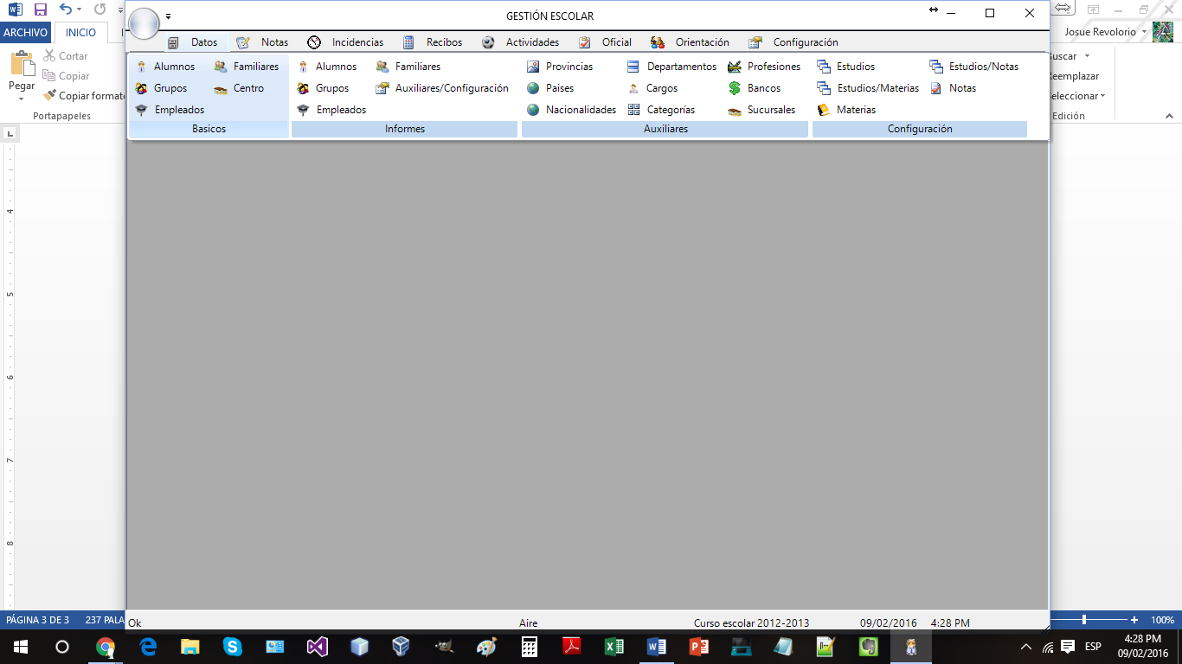

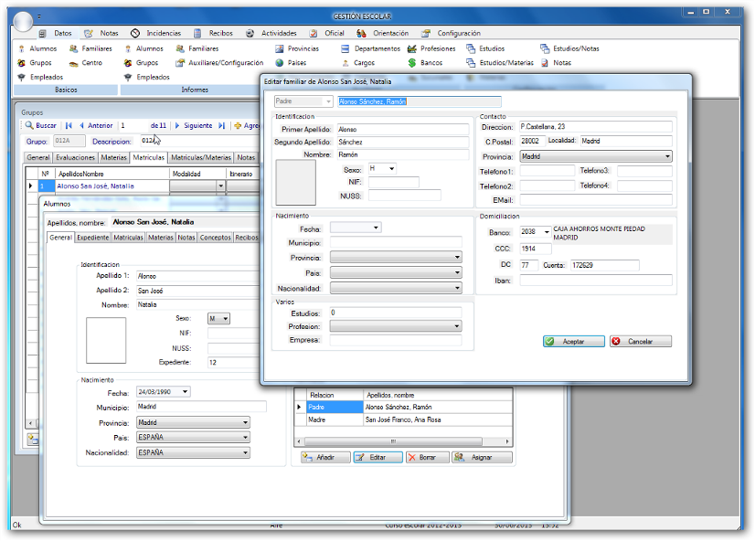

# DocCF:

Aplicación de escritorio que lleva un control de la parte administrativa de un centro educativo, con una mayor orientación a colegios o escuelas. Este es un software desarrollado por Grupo CF developer, quienes describen su producto de la siguiente manera: “Control escolar, académico y administrativo para academias, institutos técnicos, colegios y jardines infantiles. Flexible a cualquier sistema educativo en Latinoamérica y España. DocCF permite gestionar más de 60 procedimientos académicos y administrativos como matriculación, asignación de horarios, control de ausentismo, registro de calificaciones, generación de boletines académicos, gestión de pagos, envío de notificaciones por email, gestión de transporte escolar… y mucho más! Como herramienta, el objetivo de DocCF es gestionar los procesos internos optimizando la comunicación entre cargos directivos, docentes, alumnos y padres de familia para ofrecer información estadística sobre dichos procesos y facilitar la toma de decisiones en la gestión del Centro Educativo.”

Para mayor información pueden visitar el sitio oficial: <http://www.grupocfdeveloper.com/productos.htm>

A continuación mostramos algunas de las pantallas disponibles en el software:

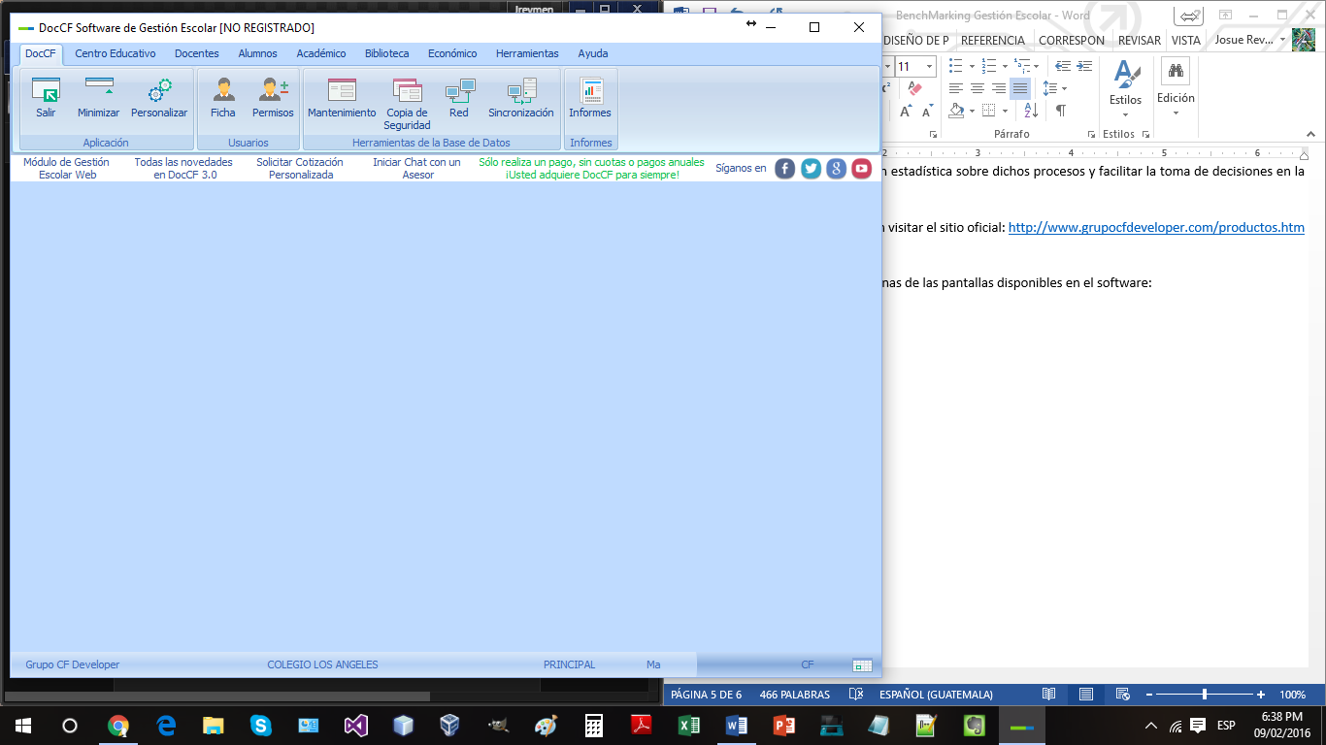

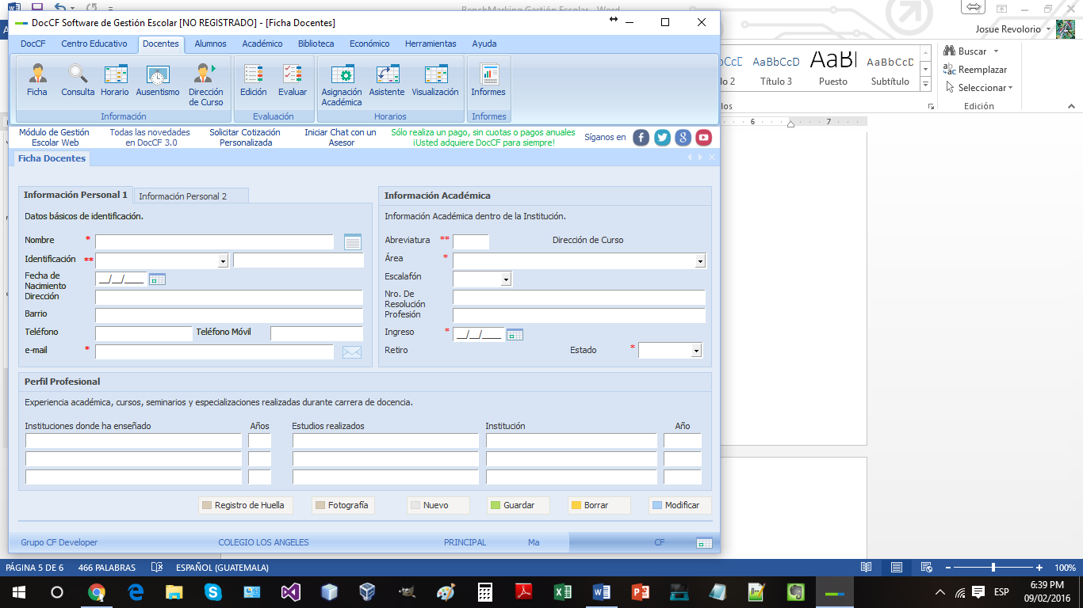

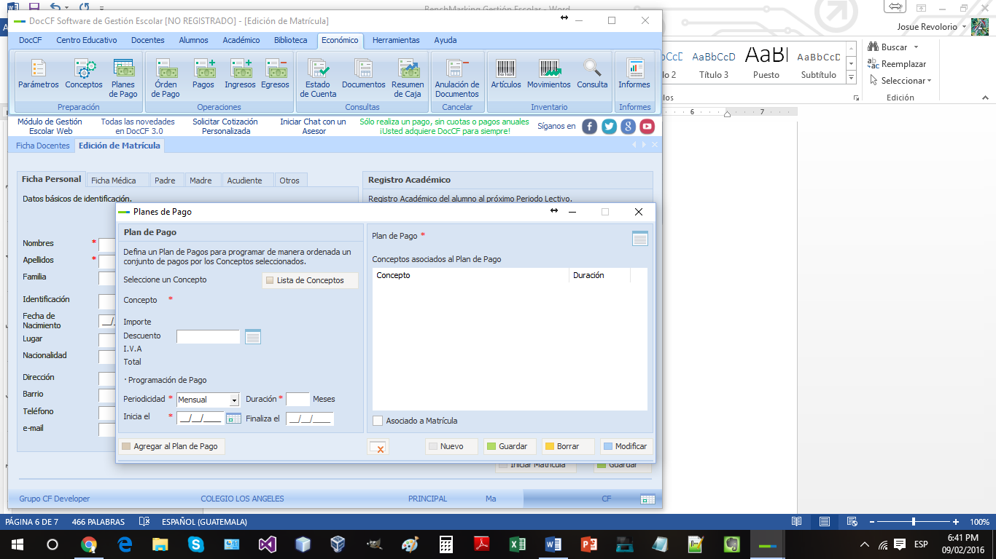

# Áreas de Benchmarking:

Se analizara como están estructurados los módulos y sus respectivas ventanas en ambos programas, dándonos una mejor idea de lo que un software de gestión educativa requiere, se verá la información que cada una de las ventanas contiene y como esta ordenado. Aprovechando el conocimiento que las empresas RiverSoft y Grupo CF Developer recolectaron para poder realizar estos proyectos educativos.